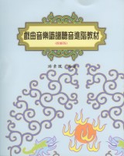 | 書名：戲曲音樂識譜聽音進階教材（教師版）  作者：游素凰  定價：200元  介紹：  本書是為戲曲表演學習者初學戲曲音樂而編寫的，內容是以本國戲曲音樂與各地民歌為素材，加以改編，再按難易程度及類別編為練習譜例，所選樂曲包含：歌仔戲、京劇、豫劇、客家戲、南管、北管、高甲戲音樂，以及各地方民歌等等。本書並有CD供學習參照之用。

